Домашнее задание по сольфеджио и ЭТМ для 8 класса
Группа “Б” (занятия по субботам)
- Повторять теоретические правила:
а) Лад - это звукоряд, звуки которого взаимодействуют между собой, создавай систему. В ладу всегда имеется главный тон (первая ступень), другие устойчивые звуки и неустойчивые, стремящиеся разрешиться;
б) Лад в классической системе (имеется ввиду та система, которая возникла с 17 века в Европе и существует до сих пор) имеет два основных наклонения: мажор и минор;
в) Строение мажора: т - т - пт - т - т - т - пт
Строение минора: т - пт - т - т - пт - т - т
г) Вида мажора и минора: натуральный, гармонический (мажор - понижение VI ступени, минор - повышение VII ступени), мелодический (мажор - понижение VI и VII ступени при движении вниз, минор - повышение VI и VII ступени при движении вверх, при движении вниз - отмена знаков).

- Петь следующие гаммы вверх и вниз:
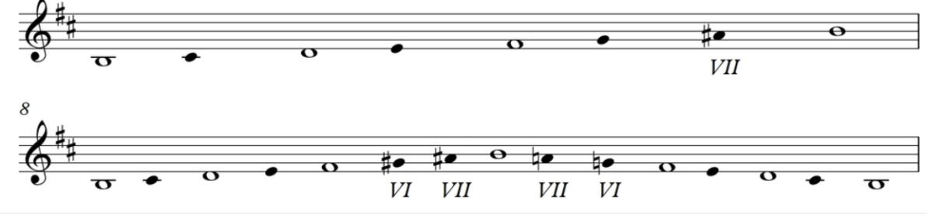
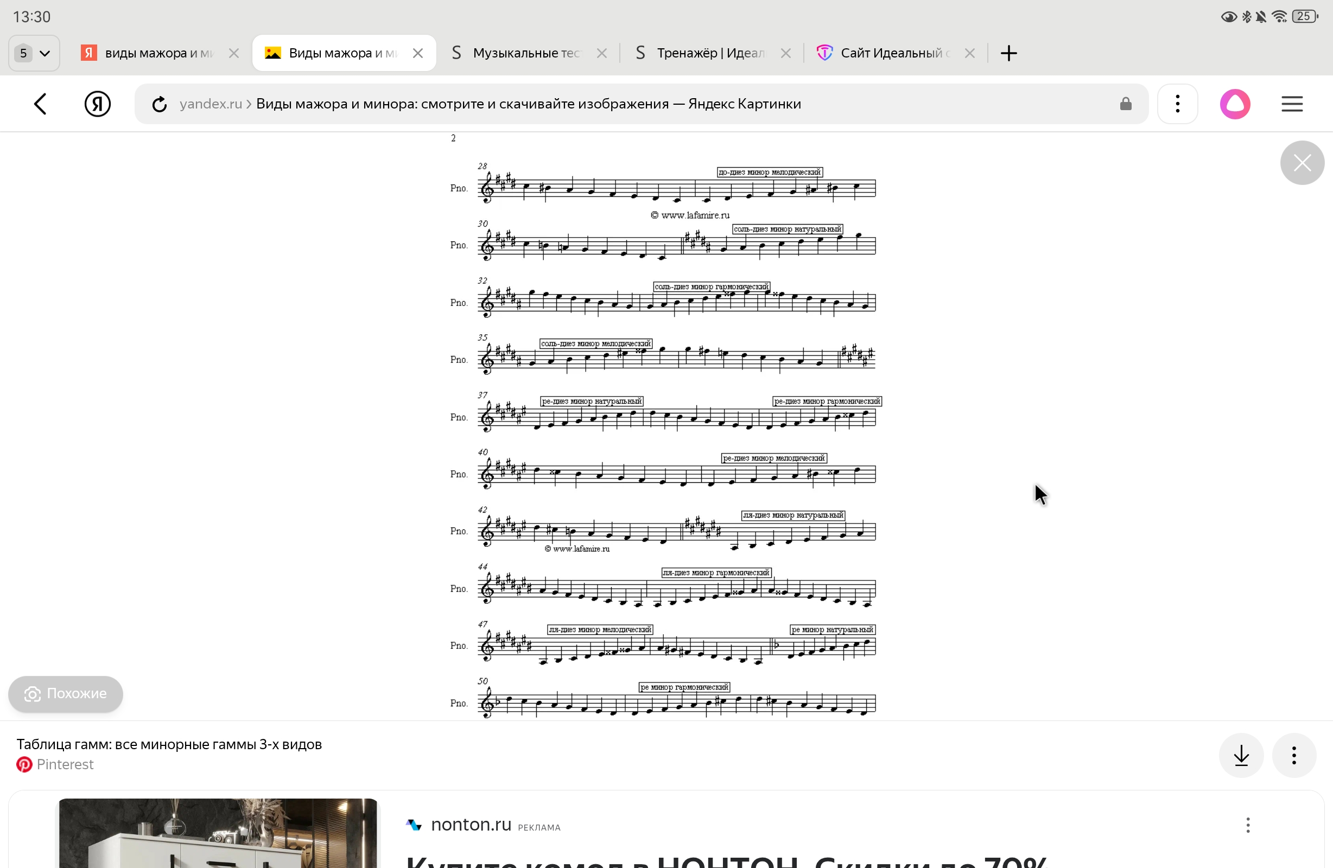
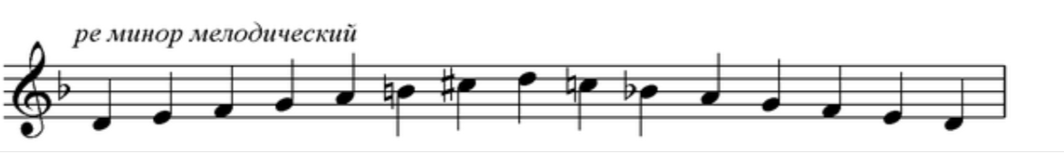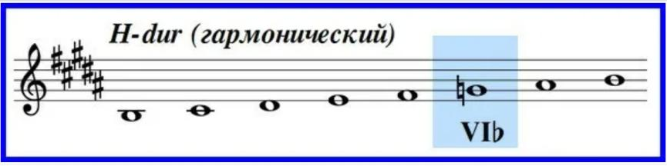
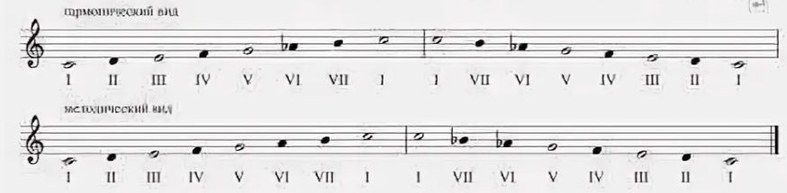

- Подготовиться к слуховому анализу видов мажора и минора с помощью сайта: https://xn--80ahdkilbo1bvw1el.xn--p1ai/test/?mode=3

